
第53讲 单体或多体在电场中的运动之力、电综合问题
（2022•广东）
1．密立根通过观测油滴的运动规律证明了电荷的量子性，因此获得了1923年的诺贝尔奖。图是密立根油滴实验的原理示意图，两个水平放置、相距为d的足够大金属极板，上极板中央有一小孔。通过小孔喷入一些小油滴，由于碰撞或摩擦，部分油滴带上了电荷。有两个质量均为$$m_{0}$$、位于同一竖直线上的球形小油滴A和B，在时间t内都匀速下落了距离$$h_{1}$$。此时给两极板加上电压U（上极板接正极），A继续以原速度下落，B经过一段时间后向上匀速运动。B在匀速运动时间t内上升了距离$$h_{2}\left(h_{2}≠h_{1}\right)$$，随后与A合并，形成一个球形新油滴，继续在两极板间运动直至匀速。已知球形油滴受到的空气阻力大小为$$f=km^{\frac{1}{3}}v$$，其中k为比例系数，m为油滴质量，v为油滴运动速率，不计空气浮力，重力加速度为g。求：
（1）比例系数k；
（2）油滴A、B的带电量和电性；B上升距离$$h_{2}$$电势能的变化量；
（3）新油滴匀速运动速度的大小和方向。
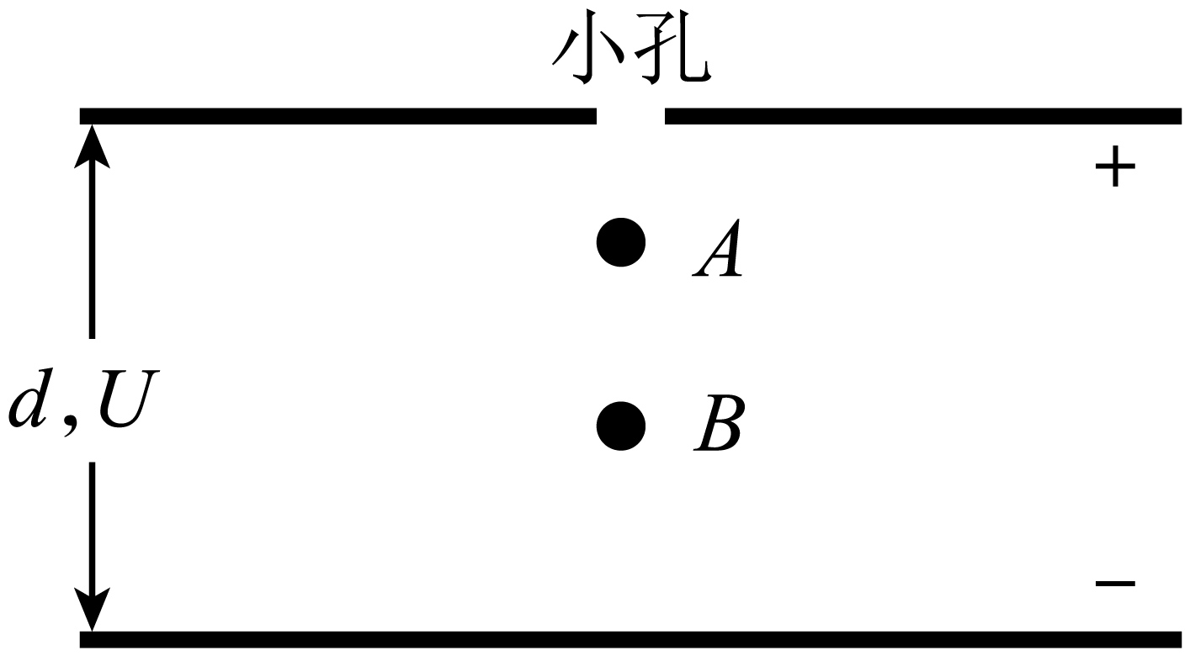
【答案】（1）$$k=\frac{{m_{0}}^{\frac{2}{3}}gt}{h_{1}}$$；（2）油滴A不带电，油滴B带负电，电荷量$$q=\frac{m_{0}gd(h_{1}+h_{2})}{h_{1}U}$$，电势能的变化量$$ΔE_{\text{p}}=−\frac{m_{0}gh_{2}(h_{1}+h_{2})}{h_{1}}$$；（3）见解析
【难度】0.65
【知识点】带电物体（计重力）在匀强电场中的直线运动
【详解】（1）未加电压时，油滴匀速时的速度大小
$$v_{1}=\frac{h_{1}}{t}$$
匀速时
$$m_{0}g=f$$
又
$$f=k{m_{0}}^{\frac{1}{3}}v_{1}$$
联立可得
$$k=\frac{{m_{0}}^{\frac{2}{3}}gt}{h_{1}}$$
（2）加电压后，油滴A的速度不变，可知油滴A不带电，油滴B最后速度方向向上，可知油滴B所受电场力向上，极板间电场强度向下，可知油滴B带负电，油滴B向上匀速运动时，速度大小为
$$v_{2}=\frac{h_{2}}{t}$$
根据平衡条件可得
$$m_{0}g+k{m_{0}}^{\frac{1}{3}}v_{2}=\frac{U}{d}q$$
解得
$$q=\frac{m_{0}gd(h_{1}+h_{2})}{h_{1}U}$$
根据
$$ΔE_{\text{p}}=−W_{电}$$
又
$$W_{电}=\frac{U}{d}⋅qh_{2}$$
联立解得
$$ΔE_{\text{p}}=−\frac{m_{0}gh_{2}(h_{1}+h_{2})}{h_{1}}$$
（3）油滴B与油滴A合并后，新油滴的质量为$$2m_{0}$$，新油滴所受电场力
$$F^{′}=\frac{Uq}{d}=\frac{m_{0}g\left(h_{1}+h_{2}\right)}{h_{1}}$$
若$$F^{'}>2m_{0}g$$，即
$$h_{2}>h_{1}$$
可知
$$v_{2}>v_{1}$$
新油滴速度方向向上，设向上为正方向，根据动量守恒定律
$$m_{0}v_{2}−m_{0}v_{1}=2m_{0}v_{共}$$
可得
$$v_{共}>0$$
新油滴向上加速，达到平衡时
$$2m_{0}g+k⋅{\left(2m_{0}\right)}^{\frac{1}{3}}v_{2}=F^{′}$$
解得速度大小为
$$v_{2}=\frac{h_{2}−h_{1}}{\sqrt[3]{2}t}$$
速度方向向上；
若$$F^{'}<2m_{0}g$$，即
$$h_{1}>h_{2}$$
可知
$$v_{2}<v_{1}$$
设向下为正方向，根据动量守恒定律
$$m_{0}v_{1}−m_{0}v_{2}=2m_{0}v_{共}^{'}$$
可知
$$v_{共}^{'}>0$$
新油滴向下加速，达到平衡时
$$2m_{0}g=F^{′}+k⋅{\left(2m_{0}\right)}^{\frac{1}{3}}v_{2}^{'}$$
解得速度大小为
$$v_{2}^{'}=\frac{h_{1}−h_{2}}{\sqrt[3]{2}t}$$
速度方向向下。
一、知识回顾
1.解题思路
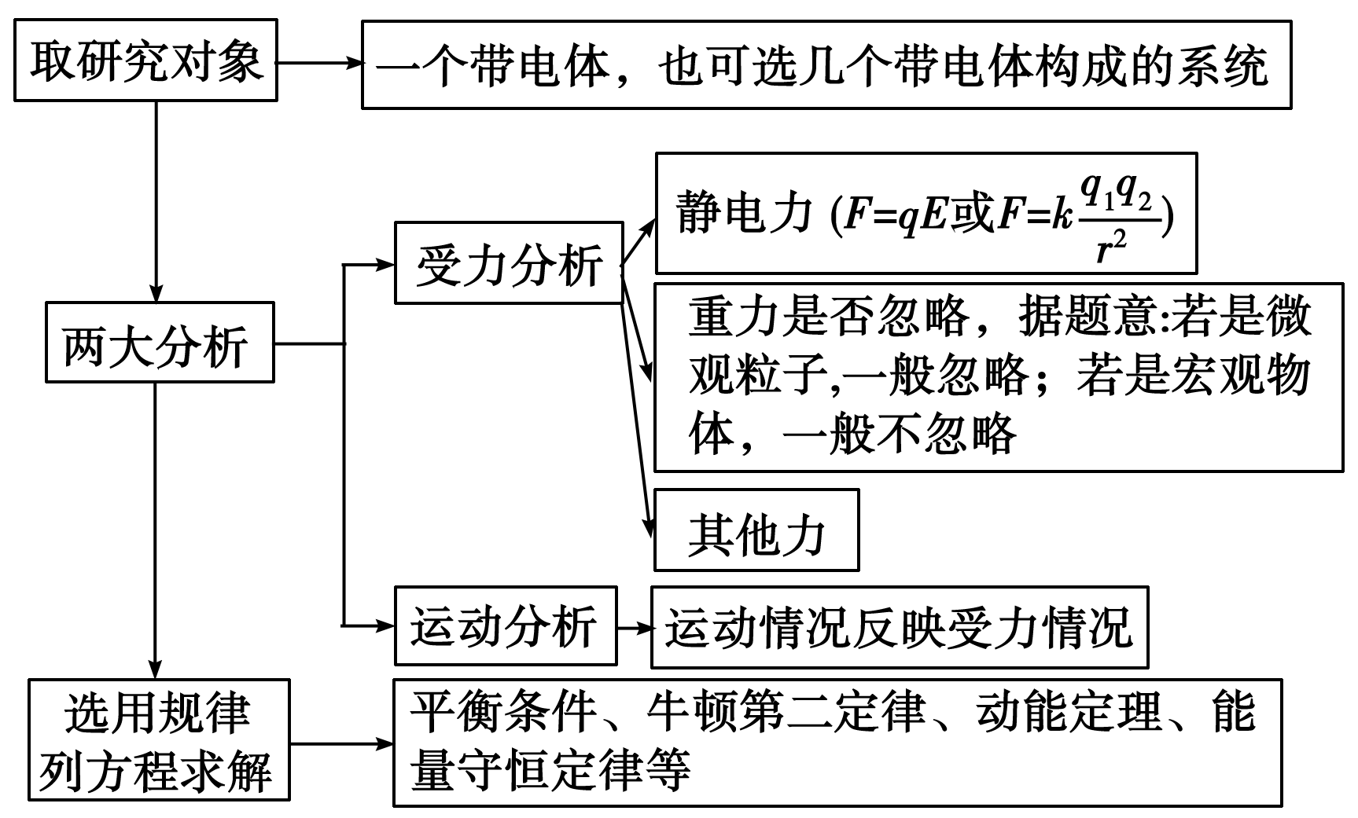
2.用动力学的观点分析带电粒子的运动
(1)由于匀强电场中带电粒子所受静电力和重力都是恒力，这两个力的合力为一恒力。
(2)类似于处理偏转问题，将复杂的运动分解为正交的简单直线运动，化繁为简。
(3)综合运用牛顿运动定律和匀变速直线运动公式，注意受力分析要全面，特别注意重力是否需要考虑，以及运动学公式里的物理量的正负号，即其矢量性。
3．用能量的观点来分析带电粒子的运动
(1)运用能量守恒定律分析，注意题中有哪些形式的能量出现。
(2)运用动能定理分析，注意过程分析要全面，准确求出过程中的所有功，判断是分阶段还是全过程使用动能定理。
4.力电综合问题的处理方法
力电综合问题往往涉及共点力平衡、牛顿第二定律、平抛运动规律、动能定理、能量守恒定律等知识点，考查的知识点多，综合分析能力的要求高，试题难度较大，解答时要注意把握以下几点：
(1)处理这类问题，首先要进行受力分析以及各力做功情况分析，再根据题意选择合适的规律列式求解。
(2)对于带电小球在重力场和电场叠加区域内的运动，可以利用运动的合成与分解的方法，将小球的运动分解为水平和竖直两个方向上的分运动，再对两个分运动分别运用牛顿运动定律和匀变速直线运动规律或动能定理解答。
(3)带电小球在重力场和电场叠加区域内运动时，若重力和静电力为恒力，可以将重力和静电力合成为一个恒力，可以将这个复合场当作等效重力场，则F_{合}为等效重力场中的“重力”，g′＝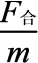为等效重力场中的“等效重力加速度”，F_{合}的方向等效为“重力”的方向。当此恒力F_{合}的方向与运动方向垂直时，其速度(或动能)取得极值，小球在等效重力场中能够做竖直平面内的圆周运动的临界条件是恰好能够通过圆周轨道上等效重力场的最高点。
二、例题精析
题型一：单一带电体在电场中的运动（引入等效重力概念）
2．如图所示，一半径为R的绝缘圆形轨道竖直放置，圆轨道最低点与一条水平轨道相连，轨道都是光滑的。轨道所在空间存在水平向右的匀强电场。从水平轨道上的A点由静止释放一质量为m的带正电的小球，已知小球受到的电场力大小等于小球重力的$$\frac{3}{4}$$倍。为使小球刚好在圆轨道内做圆周运动，则释放点A距圆轨道最低点B的距离s为（ ）
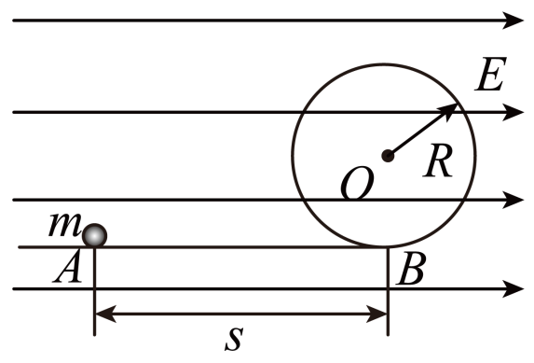
A．$$\frac{7R}{2}$$ B．$$\frac{10R}{3}$$
C．$$\frac{13R}{6}$$ D．$$\frac{23R}{6}$$
【答案】D
【难度】0.65
【知识点】应用动能定理解决多段过程问题、带电物体（计重力）在匀强电场中的圆周运动
【详解】小球刚好在圆轨道做圆周运动，则小球所受的等效重力为
$$G^{′}=\sqrt{{(mg)}^{2}+{(\frac{3}{4}mg)}^{2}}=\frac{5}{4}mg$$
方向与水平方向成$$θ$$角斜向右下方，其中
$$θ={53}^{∘}$$
则可知小球做圆周运动的等效最高点不是圆轨道的最高点，设小球做圆周运动的等效最高点为C点，则
$$G^{′}=m\frac{{v_{C}}^{2}}{R}$$
解得
$$v_{C}=\frac{\sqrt{5gR}}{2}$$
从A到C由动能定理得
$$F_{电}(s−Rcos{53}^{∘})−mg(R+Rsin{53}^{∘})=\frac{1}{2}m{v_{C}}^{2}$$
其中
$$F_{电}=\frac{3}{4}mg$$
最后得释放点A距圆轨道最低点B的距离s为
$$s=\frac{23R}{6}$$
所以D正确，ABC错误。
故选D。
题型二：球杆连接体
3．在动摩擦因数μ=0.2的足够长的粗糙绝缘水平槽中，长为2L的绝缘轻质细杆两端分别连接质量均为m的带电小球A和B，图示为俯视图（槽两侧光滑）。A球带的电荷量为+2q，B球带的电荷量为-3q（均可视为质点，也不考虑两者间相互作用的库仑力）。现让A球处于如图所示的有界匀强电场区域MPQN内，已知虚线MP恰好与细杆的中垂线重合，MP和NQ之间的距离为3L，匀强电场的电场强度大小$$E=\frac{1.2mg}{q}$$（g为重力加速度），方向水平向右，现由静止释放带电系统AB。求：
（1）小球B第一次到达电场边界MP所用的时间；
（2）小球A第一次离开电场边界NQ时的速度大小；
（3）在带电系统运动过程中，B球电势能增加量的最大值。
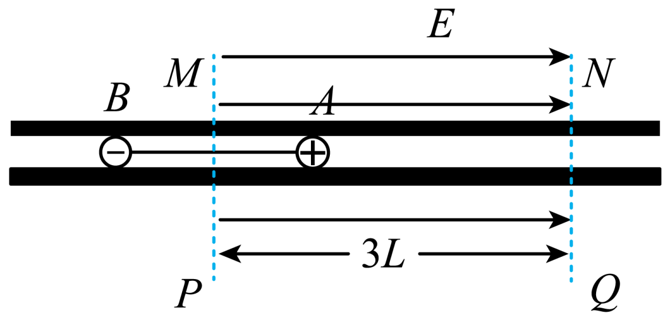
【答案】（1）$$t_{1}=\sqrt{\frac{2L}{g}}$$ ；（2）$$v=\frac{\sqrt{10gL}}{5}$$ ；（3）3.96mgL
【难度】0.4
【知识点】带电粒子在匀强电场中做直线运动
【详解】（1）带电系统开始运动后，先向右加速运动，当B进入电场区时，开始做减速运动，设B进入电场前的过程中，系统的加速度为a₁，由牛顿第二定律，有
2Eq-2μmg=2ma₁
即
a₁=g
B刚进入电场时，由
$$L=\frac{1}{2}a_{1}t_{1}^{2}$$
可得
$$t_{1}=\sqrt{\frac{2L}{g}}$$
（2）当A刚滑到右边界时，电场力对系统做功为
W₁=2Eq×2L+（-3Eq×L）=EqL
摩擦力对系统做功
W₂=-2μmg×2L=-0.8mgL
W_{合}=EqL-0.8mgL=0.4mgL
故A球从右端滑出；
设小球A第一次离开电场边界NQ时的速度大小为v，由动能定理有
$$W_{合}\text{=}\frac{1}{2}⋅2mv^{2}$$
可得
$$v=\frac{\sqrt{10gL}}{5}$$
（3）当带电系统的速度第一次为零，此时A已经到达右边界NQ外，B克服电场力做的功最多，B增加的电势能最多，设此时A离右边界NQ的距离为x，由动能定理，有
2Eq×2L-3Eq×（L+x）-2μmg（2L+x）=0
可得
x=0.1L
所以B电势能增加的最大值
△W=3Eq×1.1L=3.3EqL=3.96mgL
题型三：板块叠加模型+运动的合成与分解
4．足够长的粗糙绝缘板A上放一个质量为m、电荷量为＋q的小滑块B．用手托住A置于方向水平向左、场强大小为E的匀强电场中，此时A、B均能静止，如图所示．现将绝缘板A从图中位置P垂直电场线移至位置Q，发现小滑块B相对A发生了运动．为研究方便可以将绝缘板A的运动简化成先匀加速接着匀减速到静止的过程．测量发现竖直方向加速的时间为0.8s，减速的时间为0.2s，P、Q位置高度差为0.5m．已知匀强电场的场强$$E=\frac{0.3mg}{q}$$，A、B之间动摩擦因数μ＝0.4，g取10 m/s²．求：
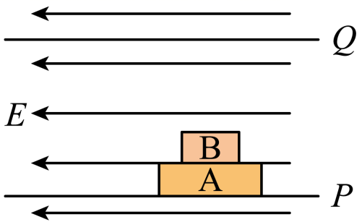
(1)绝缘板A加速和减速的加速度分别为多大？
(2)滑块B最后停在离出发点水平距离多大处？
【答案】(1)a₁＝1.25 m/s²，a₂＝5 m/s²； (2)x＝0.04 m
【难度】0.4
【知识点】带电物体（计重力）在匀强电场中的直线运动
【详解】(1)设绝缘板A匀加速和匀减速的加速度大小分别为a₁和a₂，匀加速和匀减速的时间分别为t₁和t₂，P、Q高度差为h，则有
a₁t₁＝a₂t₂
h＝$$\frac{1}{2}$$a₁t₁²＋$$\frac{1}{2}$$a₂t₂²
求得
a₁＝1.25 m/s²
a₂＝5 m/s²
(2)研究滑板B，在绝缘板A匀减速的过程中，由牛顿第二定律可得
竖直方向上
mg－N＝ma₂
水平方向上
Eq－μN＝ma₃
求得
a₃＝0.1g＝1 m/s²
在这个过程中滑板B的水平位移大小为
x₃＝$$\frac{1}{2}$$a₃t₂²＝0.02 m
在绝缘板A静止后，滑板B将沿水平方向做匀减速运动，设加速度大小为a₄，有
μmg－Eq＝ma₄
得
a₄＝0.1g＝1 m/s²
该过程中滑板B的水平位移大小为
x₄＝x₃＝0.02 m
最后滑板B静止时离出发点的水平距离
x＝x₄＋x₃＝0.04 m
题型四：往复运动模型
5．如图所示，四分之一光滑绝缘圆弧轨道AB与水平绝缘地面BC平滑连接，且O．A两点高度相同，圆弧的半径R=0.5m，水平地面上存在匀强电场，场强方向斜向上与地面成θ=37°角，场强大小E=1×10⁴V/m，从A点由静止释放一带负电的小金属块（可视为质点），质量m=0.2kg，电量大小为q=5×10⁻⁴C，小金属块与水平面间的动摩擦因数为μ=0.2，最大静摩擦力等于滑动摩擦力，g=10m/s²（已知sin37°=0.6，cos37°=0.8）．求：
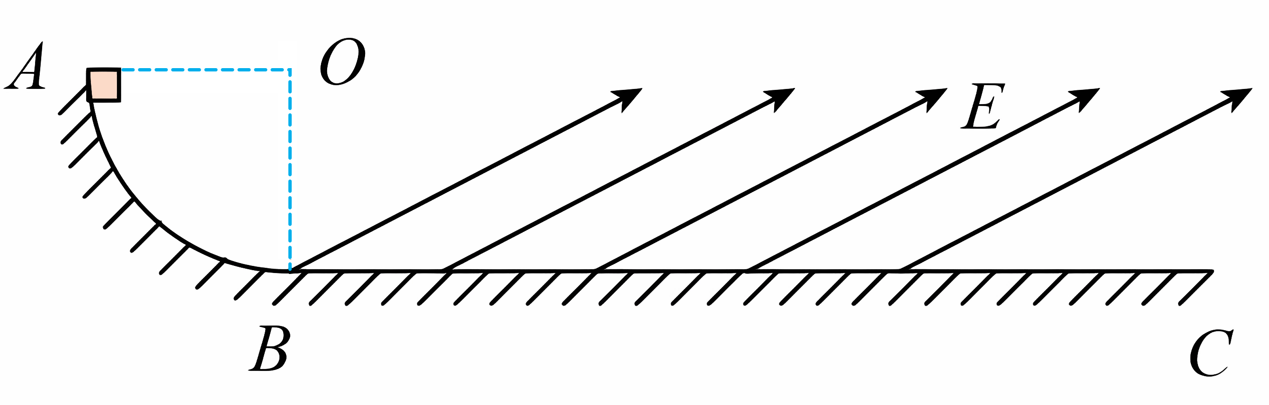
（1）金属块第一次到达B点（未进入电场）时对轨道的压力．
（2）金属块在水平面上滑行的总路程．
【答案】（1）$$F_{N}=6N$$；（2）$$s=1m$$
【难度】0.85
【知识点】带电物体（计重力）在匀强电场中的直线运动
【详解】（1）对金属块，从A点到B点，由动能定理得：
$$mgR=\frac{1}{2}mv^{2}$$
在B点由向心力公式
$$F_{N}−mg=m\frac{v^{2}}{R}$$
由牛顿第三定律，金属块对轨道的压力与轨道对金属块的支持力大小相等，方向相反，得到:$$F_{N}=6N$$,方向竖直向下．
（2）由于$$qEcosθ=4N$$大于滑动摩擦力
$$f=μ\left(mg+qEsinθ\right)=1N$$
故金属块往返多次，最终停止与B点，全过程由动能定理：
$$mgR−μ\left(mg+qEsinθ\right)s=0$$
可以得到：$$s=1m$$。
三、举一反三，巩固练习
6．如图所示，在绝缘的水平面上，一带正电的滑块以5m/s的速度从A点经时间t₁到达B点时的速度为3m/s，再经时间t₂到达C点时的速度为0，平面上方的空间有水平向左的匀强电场，下列说法正确的是（ ）
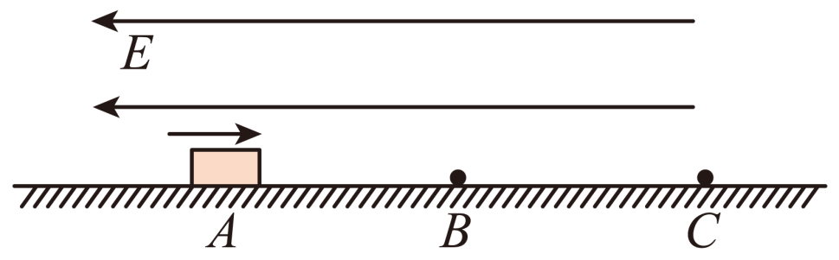
A．A、B间的距离与B、C间的距离之比为5:3
B．A、B间的距离与B、C间的距离之比为3:1
C．t₁与t₂之比为2:3
D．t₁与t₂之比为3:2
【答案】C
【难度】0.85
【知识点】带电粒子在匀强电场中做直线运动
【详解】由题意可知滑块做匀减速运动，根据运动学公式可得
$$\frac{t_{1}}{t_{2}}=\left|\frac{Δv_{1}}{Δv_{2}}\right|=\frac{2}{3}$$
$$\frac{x_{AB}}{x_{BC}}=\frac{v_{A}^{2}−v_{B}^{2}}{v_{B}^{2}}=\frac{16}{9}$$
故ABD错误，C正确。
故选C。
7．如图所示，在光滑水平面上，有一绝缘长木板B静止在水平向右的匀强电场中，电场强度大小为E，现把电荷量为$$+q$$的小物块A从B的左端由静止释放，经过一段时间后（A未从B上掉落），A向右运动的位移大小为$$x_{1}$$，B向右运动的位移大小为$$x_{2}$$，已知A与B接触面间的动摩擦因数为$$μ$$，最大静摩擦力等于滑动摩擦力，A、B的质量均为m，下列说法正确的是（ ）
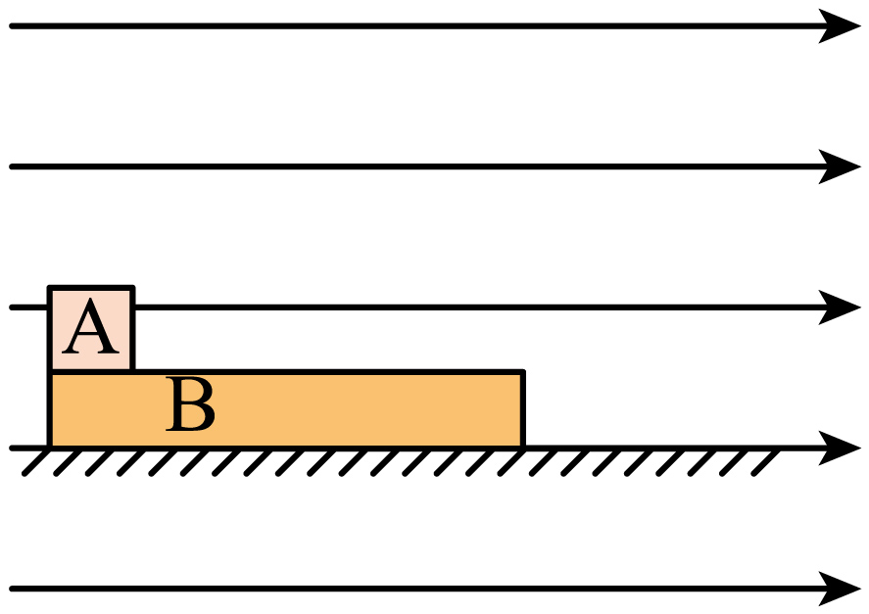
A．若$$qE≤2μmg$$，则$$x_{1}>x_{2}$$
B．若$$qE>2μmg$$，则$$x_{1}=x_{2}$$
C．若$$qE>2μmg$$，则该过程中因摩擦产生的热量$$Q=μmg\left(x_{1}−x_{2}\right)$$
D．该过程中，A、B系统的电势能减小$$qEx_{1}$$，机械能增加$$qEx_{1}$$
【答案】C
【难度】0.4
【知识点】有外力接触面光滑的板块模型、电场力做功和电势能变化的关系、能量守恒定律在板块模型中的应用
【详解】A．假设A、B系统一起向右加速，对A、B系统受力分析，根据牛顿第二定律有
$$qE=2ma_{共}$$
可得，A、B系统共同的加速度为
$$a_{共}=\frac{qE}{\text{2}m}$$
此时长木板B受到的摩擦力为
$$f=ma_{共}\text{=}\frac{qE}{\text{2}}$$
若$$qE≤2μmg$$，则长木板B受到的摩擦力
$$f<μmg$$
假设成立，说明此时A、B间为静摩擦，A、B一起向右加速，则$$x_{1}=x_{2}$$，故A错误；
BC．由上分析可知，若$$qE>2μmg$$，则长木板B受到的摩擦力
$$f>μmg$$
说明A、B发生相对滑动，对小物块A受力分析，根据牛顿第二定律有
$$qE−μmg=ma_{1}$$
对长木板B受力分析，根据牛顿第二定律有
$$μmg=ma_{2}$$
由于$$qE>2μmg$$，可得
$$a_{1}>a_{2}$$
则根据匀变速直线运动的位移公式
$$x=\frac{1}{2}at^{2}$$
可得
$$x_{1}>x_{2}$$
根据功能关系，可得该过程中因摩擦产生的热量为
$$Q=fx_{相}=μmg(x_{1}−x_{2})$$
故B错误，C正确；
D．根据功能关系，即电场力做功的多少等于电势能变化的多少，可知A、B系统减少的电势能为$$qEx_{1}$$。由上分析可知，若$$qE≤2μmg$$，即若A、B一起运动，则根据能量的转化和守恒可知，A、B系统增加的机械能等于A、B系统减少的电势能即为$$qEx_{1}$$。若$$qE>2μmg$$，即A、B发生相对滑动，根据能量的转化可知，A、B系统减少的电势能$$qEx_{1}$$转化为A、B摩擦产生的内能和A、B的机械能，则A、B系统增加的机械能为
$$ΔE=qEx_{1}−μmg(x_{1}−x_{2})$$
故D错误。
故选C。
8．如图所示，空间中存在与水平方向成$$45°$$角斜向右上方的匀强电场，电场强度为$$E$$，在电场中的$$P$$点有一个质量为$$m$$，电荷量为$$q$$的带正电的小球。已知电场强度$$E=\frac{\sqrt{2}mg}{q}$$，其中$$g$$为重力加速度，忽略空气阻力，下列对小球运动情况分析正确的是（ ）
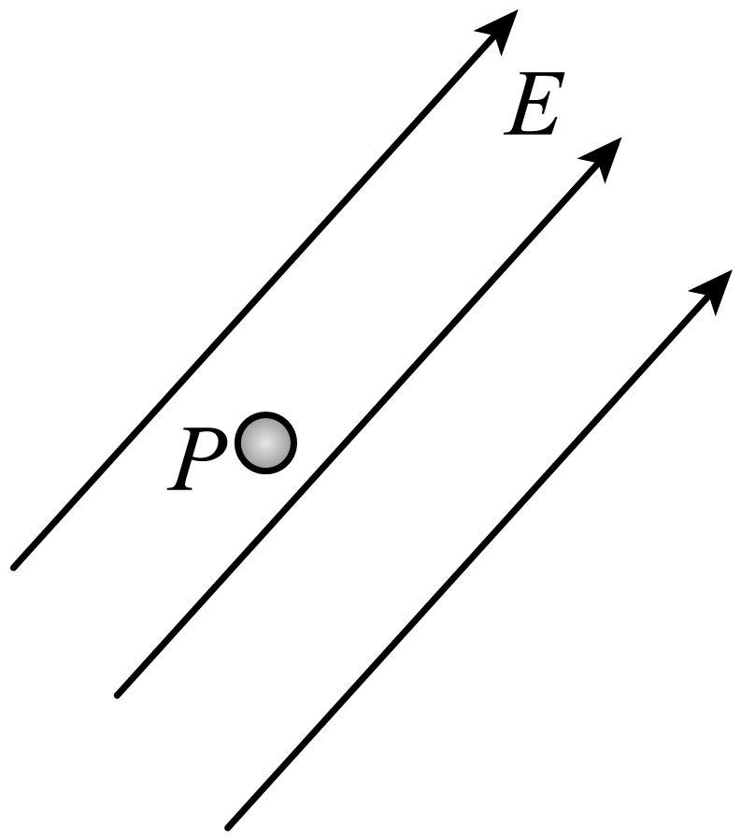
A．若小球从静止释放，小球将做曲线运动
B．若小球以某一速度竖直向下抛出，小球的动能一直增加
C．若小球以某一速度竖直向上抛出，小球电势能先减小后增大
D．若小球初速度方向与电场线方向相同，最终小球可能竖直向下做直线运动
【答案】B
【难度】0.65
【知识点】带电物体（计重力）在匀强电场中的直线运动、带电物体（计重力）在匀强电场中的一般运动
【详解】A．带正电的小球受到的电场力与电场方向相同，大小为
$$F=qE=q⋅\frac{\sqrt{2}mg}{q}=\sqrt{2}mg$$
由于竖直方向有
$$F_{y}=Fsin45°=mg$$
可知竖直方向的合力为零，故小球受到的合力方向水平向右，大小为
$$F_{合}=F_{x}=Fcos45°=mg$$
若小球从静止释放，小球将沿合力方向水平向右做匀加速直线运动，A错误；
B．若小球以某一速度竖直向下抛出，由于小球受到的合力方向水平向右，小球向下做类平抛运动，运动过程，合力一直做正功，小球的动能一直增加，B正确；
C．若小球以某一速度竖直向上抛出，由于小球受到的合力方向水平向右，小球向上做类平抛运动，运动过程，电场力一直做正功，小球的电势能一直减小，C错误；
D．若小球初速度方向与电场线方向相同，由于小球受到的合力方向水平向右，与初速度方向不在同一直线上，小球将做匀变速曲线运动，最终小球不可能竖直向下做直线运动，D错误。
故选B。
9．如图所示，质量为m的物块带电量为$$−q$$，开始时让它静止倾角$$α=53°$$的固定光滑绝缘斜面顶端。若整个装置放在水平向右的匀强电场中，物块由静止释放到落地所经历的时间为$$t_{1}$$；若仅将匀强电场的方向改为水平向左，物块在相同的位置由静止释放到落地所经历的时间为$$t_{2}$$，已知匀强电场的电场强度$$E=\frac{mg}{q}$$，$$cos53°=0.6$$，$$sin53°=0.8$$，则$$t_{1}$$与$$t_{2}$$的比值（ ）
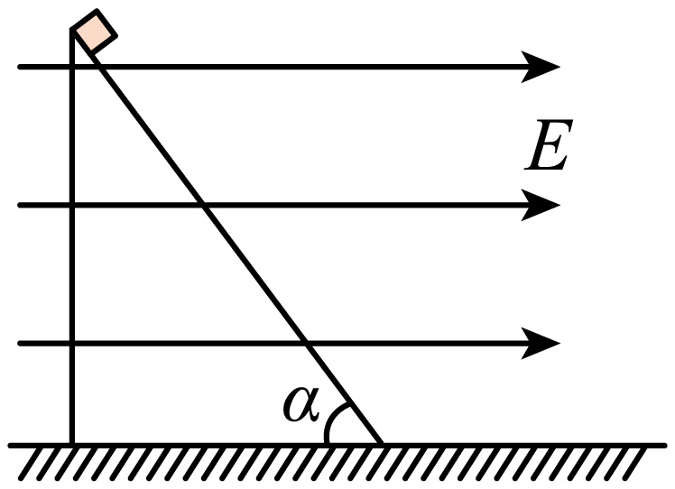
A．$$5:1$$ B．$$5:2$$ C．$$4:3$$ D．$$5:4$$
【答案】B
【难度】0.65
【知识点】带电粒子在匀强电场中做直线运动
【详解】设斜面的长度为$$L$$，若整个装置放在水平向右的匀强电场中，由牛顿第二定律可得
$$mgsin53°−qEcos53°=ma_{1}$$
根据运动学公式可得
$$\frac{1}{2}a_{1}t_{1}^{2}=L$$
若整个装置放在水平向左的匀强电场中，电场力水平向右，物块所受合力与水平方向夹角为$$45°$$，可知物块脱离斜面，竖直方向，根据运动学公式
$$\frac{1}{2}gt_{2}^{2}=Lsin53°$$
联立可得
$$t_{1}:t_{2}=5:2$$
故选B。
10．如图所示，在地面上方的水平匀强电场中，一个质量为m、电荷为＋q的小球，系在一根长为L的绝缘细线一端，可以在竖直平面内绕O点做圆周运动。AB为圆周的水平直径，CD为竖直直径。已知重力加速度为g，电场强度$$E=\frac{mg}{q}$$不计空气阻力，下列说法正确的是（ ）
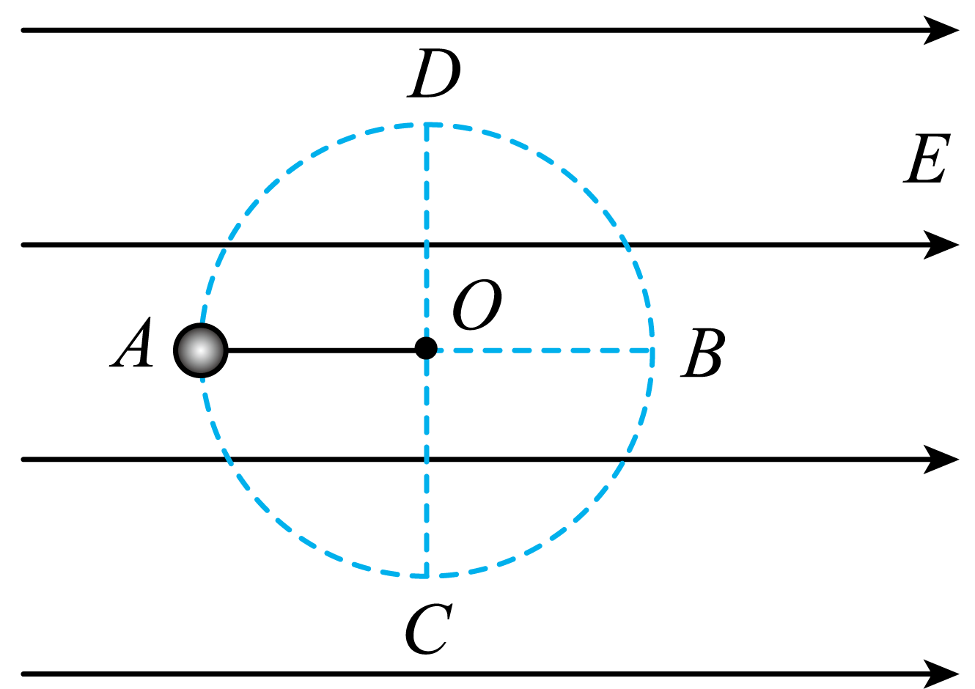
A．若小球在竖直平面内绕O点做圆周运动，则它运动的最小速度$$v=\sqrt{2gL}$$
B．若小球在竖直平面内绕O点做圆周运动，则小球运动到A点时的机械能最小
C．若将小球在A点由静止开始释放。则小球运动到B点时的速度为$$v=\sqrt{2gL}$$
D．若将小球在A点以大小为$$v=\sqrt{gL}$$的速度竖直向上抛出，它将沿圆周到达B点
【答案】BC
【难度】0.4
【知识点】带电物体（计重力）在匀强电场中的圆周运动、带电物体（计重力）在匀强电场中的一般运动
【详解】A．由于电场强度$$E=\frac{mg}{q}$$，则
$$mg=Eq$$
重力和电场力的合力为$$\sqrt{2}mg$$，方向与竖直方向成45°斜向右下，小球运动的物理最高点在弧AD的正中间，则
$$\sqrt{2}mg=m\frac{v_{min}^{2}}{L}$$
解得小球在等效最高点的最小速度
$$v_{min}=\sqrt{\sqrt{2}gL}$$
故A错误；
B．小球在竖直平面内绕O点做圆周运动，小球在运动过程中受电场力、重力、绳的拉力，则小球的动能、重力势能、电势能之和不变，因带正电的小球运动到A点时，小球的电势能最大，所以到A点时的机械能最小，故B正确；
C．小球受合力方向与电场方向夹角45°斜向下，若将小球在A点由静止开始释放，它将沿合力方向做匀加速直线运动，到达C点后，绳未绷紧时，由动能定理可得
$$\sqrt{2}mg⋅\sqrt{2}L=\frac{1}{2}mv_{C}^{2}$$
求得
$$v_{C}=2\sqrt{gL}$$
则绷紧后小球瞬间的速度为
$${v^{′}}_{C}=v_{C}cos{45}^{∘}=\sqrt{2gL}$$
小球接着做圆周运动从C点到达B点，由于合力不做功，根据动能定理可得
$$v_{B}={v^{′}}_{C}=\sqrt{2gL}$$
，故C正确；
D．若小球在竖直平面内绕O点做圆周运动，则它运动的最小速度为$$\sqrt{\sqrt{2}gL}$$，若将小球在A点以大小为$$\sqrt{gL}$$的速度竖直向上抛出，球将不会沿圆弧运动，小球将在竖直方向做竖直上抛运动，水平方向做匀加速直线运动，故D错误。
故选BC。
11．空间存在与水平方向成30°角斜向右上的匀强电场，场强E=1×10⁹V/m，质量为m＝2kg的带电量为q=2×10⁻⁸C的正电小球，套在光滑绝缘且长度未知的轻杆上，轻杆的一端固定在过O点转轴上，重力加速度g＝10m/s²。O点距倾角为60°的挡板L＝0.6m，小球由O点静止释放，则关于小球沿杆到达挡板的最短时间及此情形下的杆长应为（ ）
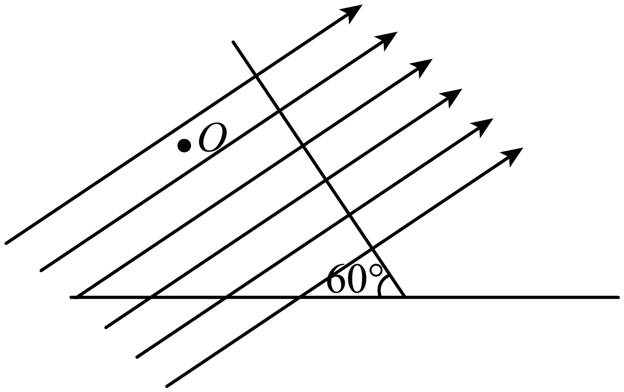
A．$$t_{min}=0.2\text{s}$$，$$l=\frac{\sqrt{3}}{10}\text{m}$$ B．$$t_{min}=0.3\text{s}$$，$$l=\frac{9\sqrt{3}}{40}\text{m}$$
C．$$t_{min}=0.4\text{s}$$，$$l=\frac{2\sqrt{3}}{5}\text{m}$$ D．$$t_{min}=0.5\text{s}$$，$$l=\frac{5\sqrt{3}}{8}\text{m}$$
【答案】C
【难度】0.4
【知识点】带电物体（计重力）在匀强电场中的直线运动
【详解】等效重力思想，将电场力与重力的合力视为一个新的“重力”，依题意，新“重力”大小为依然为mg、方向沿of方向（$$∠ofe={30}^{\text{o}}$$），如图所示；
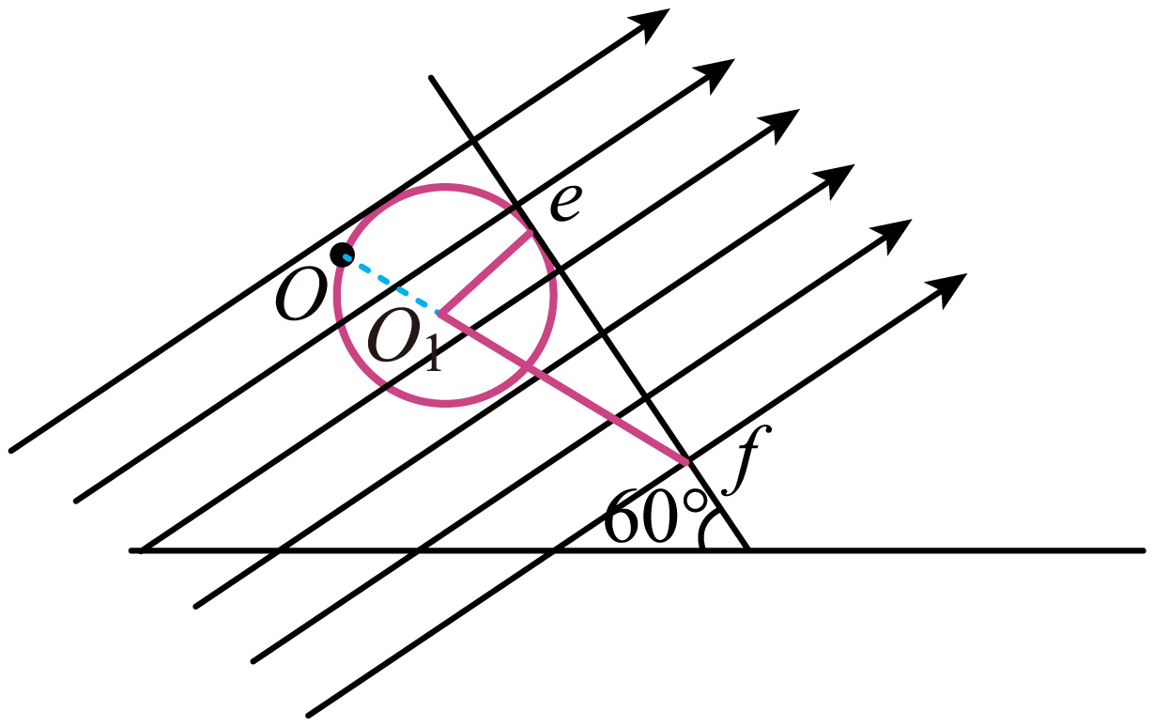
在of上找一点o₁，作一半径r的圆、过O点且相切挡板于e点，，依题意几何关系可得
$$\frac{r}{0.6\text{m}}=\frac{1.2\text{m}−r}{1.2\text{m}}$$
解得
$$r=0.4\text{m}$$
因为从o点静止沿任何光滑杆自由滑到圆周上时间均相等，所以小球沿杆到达挡板的最短时间为
$$0.8\text{m}=\frac{1}{2}gt^{2}$$
解得
$$t=0.4\text{s}$$
因
$$∠oo_{1}e={120}^{\text{o}}$$
此情形下oe两点间距即为杆长，即
$$l=\sqrt{3}r=\frac{2}{5}\sqrt{3}\text{m}$$
故ABD错误，C正确。
故选C。
12．固定的足够长斜面顶端有一个质量为m、电荷量为q的带正电荷的小球，以速度v₀平抛。整个装置处在竖直向下的匀强电场之中，场强大小E＝$$\frac{mg}{2q}$$，小球从抛出到落到斜面的时间为t₁，重力做功为W_{G1}，电势能减少量为E_{p1}，落到斜面上时的动能为E_{k1}；若将电场方向改为竖直向上，其他条件不变，小球从抛出到落到斜面的时间为t₂，重力做功为W_{G2}，电势能增加量为E_{p2}，落到斜面上时的动能为E_{k2}，则下列关系式不正确的是（ ）
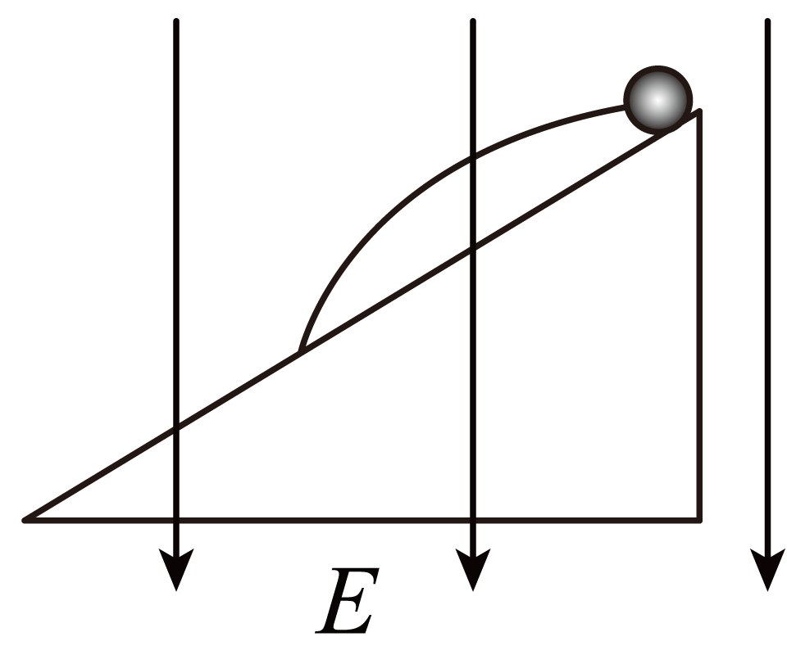
A．t₁：t₂=1：3 B．E_{k1}：E_{k2}=1：1
C．W_{G1}：W_{G2}=1：1 D．E_{p1}：E_{p2}=1：3
【答案】C
【难度】0.85
【知识点】与斜面结合的平抛运动、带电粒子在匀强电场中做类抛体运动的相关计算
【详解】A．匀强电场方向竖直向下时，对小球受力分析，由牛顿第二定律可得：
$$mg+qE=ma_{1}$$
同理，匀强电场方向竖直向上时，有
$$mg−qE=ma_{2}$$
又
$$E=\frac{mg}{2q}$$
联立，可得
$$\frac{a_{1}}{a_{2}}=\frac{3}{1}$$
设斜面倾角为$$θ$$，根据平抛运动规律，可得两次类平抛运动过程有
$$tanθ=\frac{\frac{1}{2}a_{1}t_{1}^{2}}{v_{0}t_{1}}，tanθ=\frac{\frac{1}{2}a_{2}t_{2}^{2}}{v_{0}t_{2}}$$
解得
t₁：t₂=1：3
故A正确，与题意不符；
C．两次类平抛运动过程，竖直分位移分别为
$$h_{1}=\frac{1}{2}a_{1}t_{1}^{2}，h_{2}=\frac{1}{2}a_{2}t_{2}^{2}$$
根据重力做功的公式，有
$$W_{\text{G}}=mgh$$
联立，可得
W_{G1}：W_{G2}=1：3
故C错误，与题意相符；
D．根据电场力做功与电势能变化的关系，以及电场力做功表达式
$$ΔE_{\text{p}}=−W_{电}，W_{电}=qEh$$
可得
$$E_{\text{p}1}=\frac{mgh_{1}}{2}$$，$$E_{\text{p}2}=\frac{mgh_{2}}{2}$$
即
E_{p1}：E_{p2}=1：3
故D正确，与题意不符；
B．根据动能定理，有
$$W_{\text{G}}+W_{电}=E_{\text{k}}−\frac{1}{2}mv_{0}^{2}$$
可得
$$E_{\text{k}1}=\frac{1}{2}mv_{0}^{2}+\frac{3}{2}mgh_{1}，E_{\text{k}2}=\frac{1}{2}mv_{0}^{2}+\frac{1}{2}mgh_{2}$$
联立，可得
E_{k1}：E_{k2}=1：1
故B正确，与题意不符。
本题选不正确的故选C。
13．如图所示，六面体真空盒置于水平面上，它的ABCD面与EFGH面为金属板，其他面为绝缘材料。ABCD面带正电，EFGH面带负电。从ABCD平面的一小孔P从左向右沿水平方向以相同速度射入三个质量相同的带正电液滴A、B、C，最后分别落在BCGF面上的1、2、3三点。则下列说法正确的是（ ）
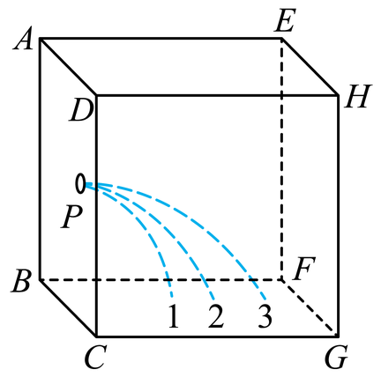
A．三个液滴在真空盒中都做平抛运动 B．三个液滴在真空盒中都做匀变速运动
C．三个液滴的运动时间不一定相同 D．三个液滴落到底板时的速率相同
【答案】B
【难度】0.65
【知识点】两个变速直线运动的合成、带电粒子在匀强电场中做类抛体运动的相关计算
【详解】AB真空盒内有水平向右的匀强电场，水平方向做匀加速直线运动，竖直方向做自由落体运动，合运动是匀变速曲线运动，但不是平抛运动，故A错误，B正确；
C．在竖直方向则有
$$h=\frac{1}{2}gt^{2}$$
解得
$$t=\sqrt{\frac{2h}{g}}$$
由于下落高度相同，所以三个液滴的运动时间相同，故C错误；
D．在水平方向则有
$$x=v_{0}t+\frac{1}{2}a_{x}t^{2}$$
$$x_{3}>x_{2}>x_{1}$$
可得
$$a_{3x}>a_{2x}>a_{1x}$$
由于
$$a_{x}=\frac{qE}{m}$$
可得
$$q_{\text{C}}>q_{\text{B}}>q_{\text{A}}$$
对合运动由动能定理可得
$$mgh+qEx=\frac{1}{2}mv^{2}-\frac{1}{2}mv_{0}^{2}$$
根据$$x_{3}>x_{2}>x_{1}$$且$$q_{\text{C}}>q_{\text{B}}>q_{\text{A}}$$知C液滴落到底板时的速率最大，故D错误。
故选B。
14．如图所示，在一带电竖直平行金属板之间，有一质量为$$m$$，带电荷量为$$+q$$的小球被绝缘细线悬挂静止于A点，剪断细线后，小球恰能沿直线AB运动，经时间t后到达B点，已知直线AB与水平方向的夹角为45°，重力加速度为$$g$$，规定A点的电势为零，下列说法正确的是（ ）
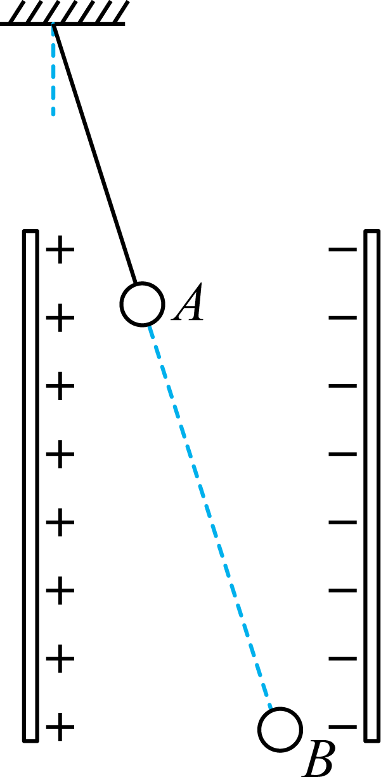
A．电场强度大小为$$E=\frac{\sqrt{2}mg}{q}$$ B．B点的电势$$φ_{B}=−\frac{mg^{2}t^{2}}{2q}$$
C．B点的电势能$$E_{B}=\frac{mg^{2}t^{2}}{2}$$ D．小球机械能的变化量为$$\frac{mg^{2}t^{2}}{2}$$
【答案】BD
【难度】0.65
【知识点】电场力做功和电势能变化的关系、匀强电场中电势的计算、带电物体（计重力）在匀强电场中的直线运动、带电物体（计重力）在电场中的平衡问题
【详解】A．小球沿直线AB运动，合力沿AB方向，如图所示
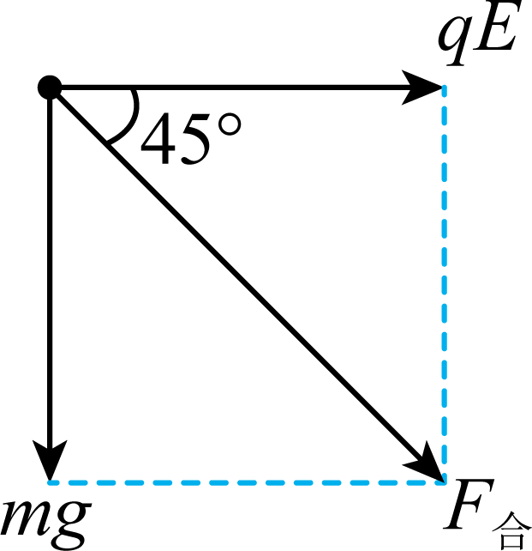
则有
$$qEtan45°=mg$$
解得
$$E=\frac{mg}{q}$$
A错误；
BC．小球所受合力为
$$F=\sqrt{2}mg$$
由牛顿第二定律得加速度为
$$a=\sqrt{2}g$$
由匀变速直线运动规律，得小球到B点的速度为
$$v=\sqrt{2}gt$$
设AB=L，根据动能定理得
$$mgLsin45°+qELcos45°=\frac{1}{2}mv^{2}$$
解得电场力做功
$$W=qELcos45°=\frac{mv^{2}}{4}$$
根据
$$W=qU_{\text{AB}}$$
解得
$$U_{\text{AB}}=\frac{mv^{2}}{4q}$$
根据
$$U_{\text{AB}}=φ_{\text{A}}−φ_{\text{B}}$$
且A点的电势为零，解得
$$φ_{\text{B}}=−\frac{mv^{2}}{4q}$$
代入速度得
$$φ_{\text{B}}=−\frac{mg^{2}t^{2}}{2q}$$
则P点的电势能为得
$$E_{\text{B}}=qφ_{\text{B}}=−\frac{mv^{2}}{4}$$
代入速度得
$$E_{\text{B}}=\text{-}\frac{mg^{2}t^{2}}{2}$$
故B正确，C错误；
D．小球机械能的变化量等于电场力做的功，为
$$ΔE=W=\frac{mv^{2}}{4}$$
代入速度得
$$\text{Δ}E=\frac{mg^{2}t^{2}}{2}$$
故D正确。
故选BD。
15．在与x轴平行的匀强电场中，一电荷量为$$q=+1.0×{10}^{−7}\text{C}$$、质量为$$m=2.5×{10}^{−3}\text{kg}$$的物体在绝缘水平面上沿着x轴正方向从A点以初速度$$v_{0}=1.6\text{m/s}$$做直线运动，经时间t=4s物体的速度刚好为0。已知物体与水平面的动摩擦因数为$$μ=0.01$$，重力加速度取$$g=10{\text{m/s}}^{2}$$；
（1）求匀强电场的场强大小；
（2）若取A点的电势为零，则从A点出发经$$t_{1}=2\text{s}$$时物体的电势能为多少？
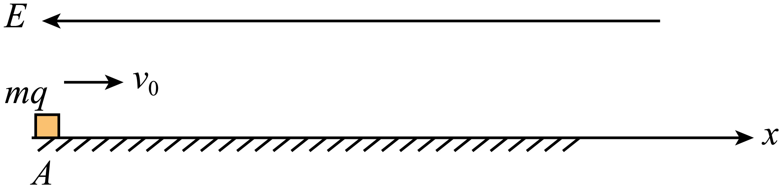
【答案】（1）$$E=7.5×{10}^{3}\text{N}/\text{C}$$；（2）$$E_{\text{p}}=1.8×{10}^{−3}\text{J}$$
【难度】0.65
【知识点】电场力做功和电势能变化的关系、带电粒子在匀强电场中做直线运动
【详解】（1）物体运动的加速度大小为
$$a=\frac{v_{0}}{t}=0.4\text{m}/{\text{s}}^{2}$$
而
$$qE+μmg=ma$$
解得
$$E=7.5×{10}^{3}\text{N}/\text{C}$$
（2）从A点出发经$$t_{1}=2\text{s}$$时物体的位移为
$$x=v_{0}t_{1}−\frac{1}{2}at_{1}^{2}=2.4\text{m}$$
所求电势能为
$$E_{\text{p}}=−W=−(−qEx)=1.8×{10}^{−3}\text{J}$$
16．一绝缘“$$⊂$$”形杆由两段相互平行的足够长的水平直杆PQ、MN和一半径为R的光滑半圆环MAP组成，固定在竖直平面内，其中MN杆是光滑的，PQ杆是粗糙的。现将一质量为m的带正电荷的小环套在MN杆上，小环所受的电场力为重力的$$\frac{1}{2}$$，重力加速度为g，不计小环的电量损失。
（1）若将小环由D点静止释放，则刚好能到达P点，求DM间的距离x；
（2）若将小环由M点右侧$$5R$$处静止释放，求小环运动过程中对轨道的最大压力$$F_{\text{N}}$$；
（3）若将小环由M点右侧$$5R$$处静止释放，设小环与PQ杆间的动摩擦因数为$$μ$$，小环所受最大静摩擦力与滑动摩擦力大小相等，求小环在整个运动过程中克服摩擦力所做的功。
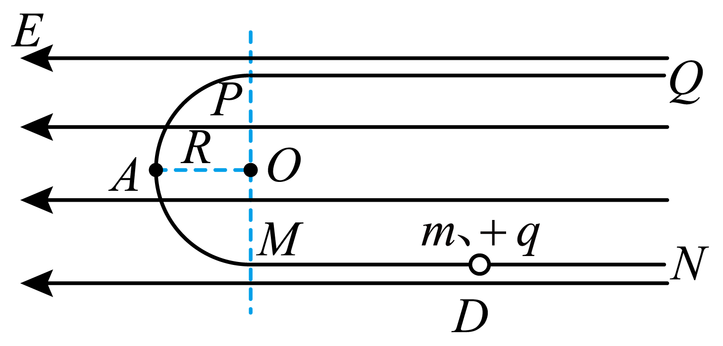
【答案】（1）$$4R$$；（2）$$\frac{6+3\sqrt{5}}{2}mg$$；（3）$$\frac{μmgR}{1+2μ}$$或$$\frac{1}{2}mgR$$
【难度】0.4
【知识点】带电物体（计重力）在匀强电场中的圆周运动
【详解】（1）小环刚好到达P点时，速度为零，设DM间的距离x，小环从D点到P点的过程由动能定理得
$$qEx−mg⋅2R=0$$
由题意知
$$qE=\frac{1}{2}mg$$
联立解得
$$x=4R$$
（2）
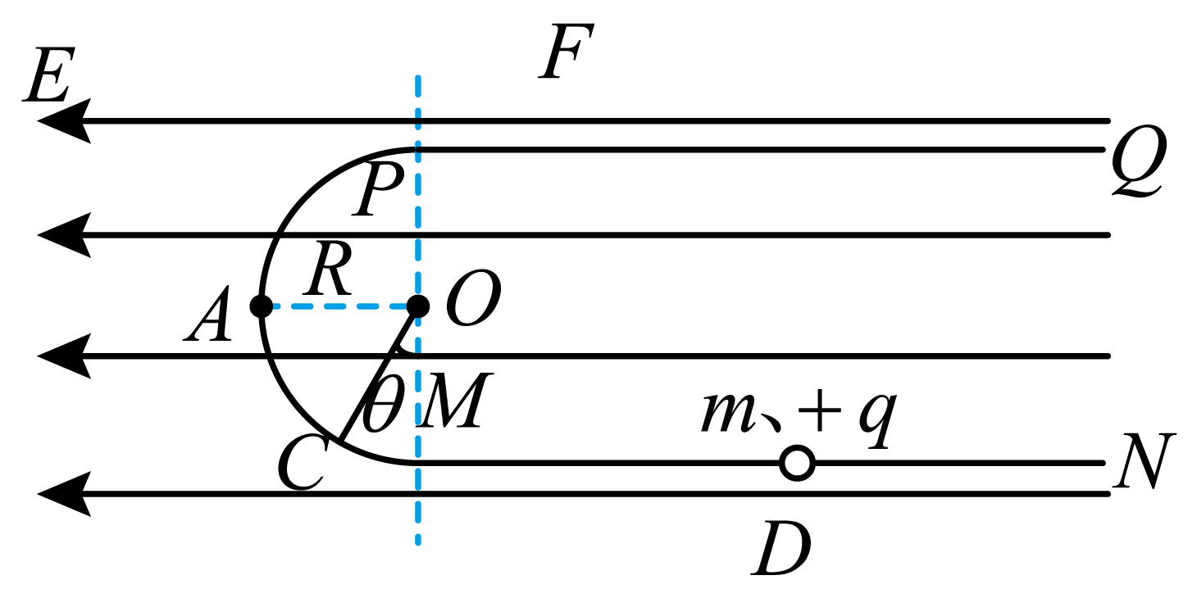
设重力与电场力的合力方向与竖直方向成$$θ$$角，则
$$\text{tan}θ=\frac{Eq}{mg}=\frac{1}{2}$$
合力大小
$$F=\sqrt{{(Eq)}^{2}+{(mg)}^{2}}=\frac{\sqrt{5}}{2}mg$$
小环运动过程中在C点对轨道有最大压力$$F_{\text{N}}$$，在C点由牛顿第二定律得
$$F_{\text{N}}−F=m\frac{v_{\text{C}}^{2}}{R}$$
从D到C的过程中由动能定理
$$qE(5R+R\text{sin}θ)−mgR(1−\text{cos}θ)=\frac{1}{2}mv_{\text{C}}^{\text{2}}$$
$$\text{sin}θ=\frac{\sqrt{5}}{5}$$
$$\text{cos}θ=\frac{2\sqrt{5}}{5}$$
解得
$$F_{\text{N}}=\frac{6+3\sqrt{5}}{2}mg$$
（3）①若
$$μ≥\frac{1}{2}$$
则
$$μmg≥qE$$
故小环到达P点右侧速度减为零后，不会继续运动。设小环到达P点右侧$$x_{1}$$处静止，由动能定理得
$$qE\left(5R−x_{1}\right)−mg⋅2R−fx_{1}=0$$
又
$$f=μN=μmg$$
联立解得
$$x_{1}=\frac{R}{1+2μ}$$
整个运动过程中克服摩擦力所做的功为
$$W_{1}=μmgx_{1}=\frac{μmgR}{1+2μ}$$
②若
$$μ<\frac{1}{2}$$
则
$$μmg<qE$$
故小环到达P点右侧速度减为零后，会向左运动。小环经过多次往复运动，最后在P点速度为0，根据动能定理
$$qE⋅5R−mg⋅2R−W_{2}=0$$
所以整个过程克服摩擦力做功为
$$W_{2}=\frac{1}{2}mgR$$

